LUNES 25 DE ABRIL

*ID

Chismes de fin de semana

TRABAJO CON NOTA DE POESÍA

Nombre:­_____________________________
Trabajo con nota: Poesía Luna lanar (Silvia Schujer)
1- Leé la siguiente poesía. Marcá con azul las estrofas.

Con la lana tejí la luna
y fue una luna lanar.
La lana tenía un nudo
Y fue en la luna un lunar.

Lana lunera, luna lanar.
Luna redonda, te vi sobre el mar.
Lana lunera, luna lanar.
Luna redonda, te vi sobre el mar.

En el mar se mojó la luna,
y de blanco se tiñó el mar.
Y el beso que vos me diste,
fue un beso de luna y sal.

2- Completá:
La poesía tiene ________ estrofas .
Cada estrofa tiene _________ versos.

3- Buscá las palabras que rimen con LANAR

_____________________ _____________________

4- Escribí las características que tienen las poesías.

-Trabajamos en la página 28 del libro de matemáticas (números del 1 al 1000)

Completá en la recta los números que faltan:

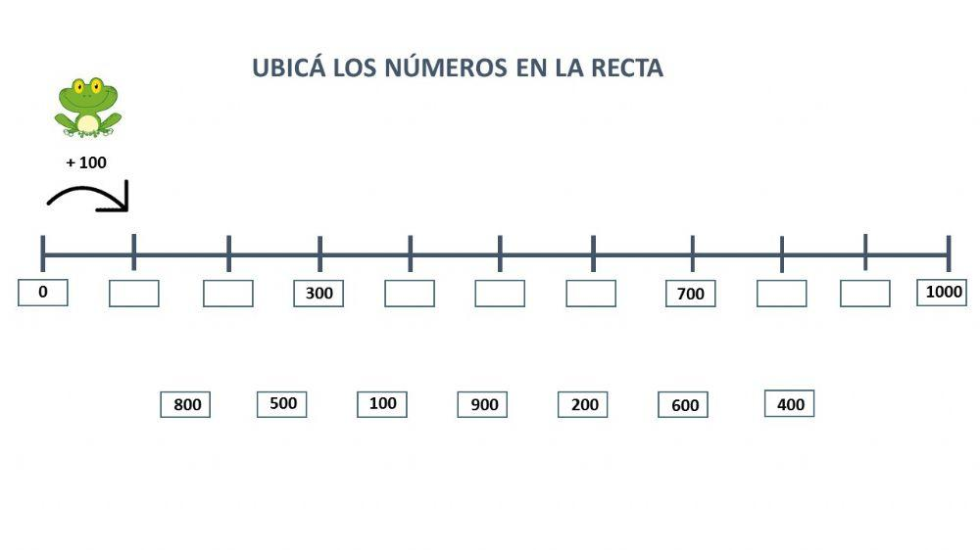

Leé las pistas, escribí de qué número se trata y marcalo en la recta.

-Es de tres cifras. Es mas chico que el 500. Es mas grande que el 400. Está entre el 450 y el 460. Termina en 5. Es_________________

-Está entre el 600 y el 700. Termina en 8. Es más grande que el 690.
Es_____________________

-En el cuaderno escribí pistas para los siguientes números. Luego marcalos en la recta: 172 – 154 - 186

MARTES 26 DE ABRIL

*Catequesis
*Tecnología
*ID

-Trabajamos en el libro con la página 29. Se recorta y se pega en el cuaderno.
(Numeración del 200 al 299. orden de números del 100 al 1000, sumas que dan 100, restan que dan 10, completar cuadros)

-Seguimos trabajando en nuestro libro de poesías, leemos…

Diario de un pirata

Querido diario te cuento
que me harté de ser pirata.
¡Otra vez se me rompió
la madera de la pata!

En la última tormenta
me di flor de tropezón
la pata se me hizo añicos
y encima tengo un chichón.

Soy el capitán del barco
pero nadie me obedece.
Cuando les doy una orden,
me dicen: “No me apetece”.

“¡A sus puestos! ¡Leven anclas!”
Les grito a los marineros,
y no aparece ni el loro
(eso que es mi compañero).

Yo les ordeno: “¡A sus puestos!
¡Vienen barcos enemigos!”
Y ellos se peinan la barba
o se rascan el ombligo.

Ya no hay tripulaciones
arriesgadas y valientes.
Aparece un tiburón
y hasta les tiemblan los dientes.

¿Es que acaso ya no existen
corsarios y bucaneros
con garfio, parche en el ojo
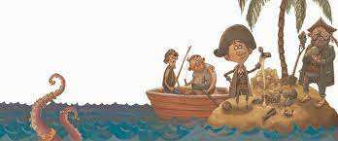
y espíritu aventurero?

Ya ni siquiera hay tesoros,
monedas, joyas ni nada.
Solo entierran chucherías
hechas con lata oxidada.

No sé si fallan los mapas
o ya no quedan fortunas.
Asaltamos un galeón
¡Por dos tachos de aceitunas!

Solamente dos gallinas
atrapamos en la popa,
tan viejas que no servían
ni para hacer una sopa.

Para colmo, las sirenas
¡Cantando en los siete mares!
para no escuchar su canto
Me conseguí auriculares.

Por eso, querido diario,
me aburrí de este destino,
rodeado de otros piratas
malos, brutos y cochinos.

No quiero más empaparme
de la cabeza a los pies.
Quisiera una buena ducha
un par de veces al mes.

Hacerme una dentadura
que no tenga dientes de oro,
y tener un ovejero
(no este verde y tonto loro).

¡A trabajar!
- Buscá la estrofa que habla de las sirenas. Copiala acá.
________________________________________________________________________________________________________________________________________________________________________________________________________________________________________________________________________________________________________________________________________________________________________________________________________________________________________________
-CM: Proyecto Conocemos la Reserva Ecológica. Vamos al Sum a ver imágenes e información sobre los distintos ambientes que conviven en la Reserva Ecológica. Tomamos nota.

Matemática…
¡A restar! Para poder resolver más fácil las restas, hay sumas que pueden ayudarnos. Completá con una suma que te pueda ayudar a resolver cada resta.

RESTA | SUMA QUE PUEDE AYUDARME A RESOLVER
4 - 2 =
40 - 20=
10 - 5 =
100 - 5=
6 - 3=
60 - 30=
5 - 2 =
50 - 20=
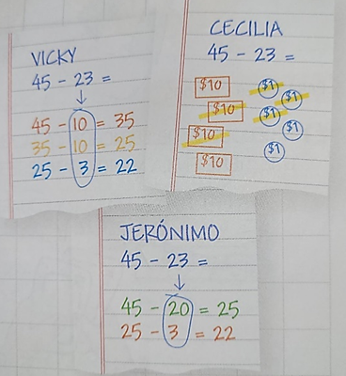
DISTINTAS FORMAS DE RESOLVER:
Vicky, Cecilia y Jerónimo resolvieron correctamente es cálculo de estas maneras.
¿Por qué Vicky restó primero un 10 y no un 20 como Jerónimo?

¿Cómo habrá hecho Cecilia para saber el resultado?

-Analizamos las distintas estrategias en el pizarrón.
-Anotamos las conclusiones.

Catequesis


PENTECOSTES

DESPUÉS DE QUE JESÚS SUBIÓ AL CIELO, ENVIÓ AL ESPIRITÚ SANTO A DARLE DONES A SUS AMIGOS PARA QUE PUDIERAN IR POR EL MUNDO CONTANDO LO QUE LES ENSEÑÓ JESÚS.

MIÉRCOLES 27 DE ABRIL

-Ingles
-Música
-Ed física
-Plástica

Las letras en orden: el abecedario
El abecedario es el conjunto ordenado de todas las letras.
El abecedario tiene 27 letras.
Las vocales: son letras sonoras del abecedario.
A-E-I-O-U
El resto se llaman consonantes: son letras que, para ser pronunciadas, necesitan ir acompañadas de una vocal.
La H es la única que no tiene sonido.
1-Escribí el abecedario completo en el cuaderno.
Pintá de naranja las vocales y de celeste las consonantes.
2-¿Con qué letras comienza tu nombre?¿Es una vocal o una consonante? Escribí tres palabras que empiecen con esa letra.
____________________________________________________________________________________________________________________________________________________________________________________________________________________________________________________
3- Completá:
-Las letras del ABECEDARIO SON __________________.
-Las consonantes son ________ y las vocales __________.
-La primera letra del abecedario es la ___________.
-La última letra del abecedario es la ___________.
4- Observá estas palabras relacionadas a seres encantados y ordenalas según el abecedario.
OGRO - CALDERA - BRUJA - MONSTRUO - ESPANTOSO - ZOMBIE

Trabajamos con las fichas del libro:
Situaciones problemáticas. Numeración del 0 al 1000.

JUEVES 28

EMI

VIERNES 29 DE ABRIL

-Inglés
-Música
-Ed Física
-Informática.

Los viernes son de cuento.

La seño nos lee: Escuela para piratas de Ricardo Mariño
“Escuela de piratas” de Ricardo Mariño
1- Leé el siguiente fragmento del cuento:
El uniforme obligatorio del alumno pirata está compuesto por un parche para cubrirle el ojo izquierdo, una pata de palo con la que debe practicar todos los días en la clase de gimnasia y un loro que debe estar ubicado en el hombro derecho del alumno. El loro, por su parte, debe aprender a contar chistes y cuentos de loros.
2- Dibujá en tu cuaderno un alumno pirata tal como describe el texto. Escribí como es el uniforme.
3- Escribí 10 cosas que pasen en tu escuela y 10 cosas que pasen en el Colegio Morgan.
4- Los piratas escriben todo junto. Escribí la siguiente idea en tu cuaderno separando las palabras.
LOSPIRATASNONACENPIRATAS.SEHACENPIRATASESTUDIANDO.
Tarea:
Los piratas deben manejar el arte de exagerar. Inventá y contá una historia exagerada. Dibujala.

